

Presseinformation

Vertraut gedacht, für die Zukunft gemacht: Liebherr-Mobilkran LTM 1110-5.2

⸺

Mit dem LTM 1110-5.2 führt Liebherr die 3. Generation der LICCON-Kransteuerung ein

Neues Fahrerhaus bietet modernstes Design, Ergonomie und Komfort

Verschleißfreies Rangieren mit ZF-Getriebe TraXon DynamicPerform

Aus 1 wird 2 wegen 3: Der Liebherr-Mobilkran LTM 1110-5.1 wird zum LTM 1110-5.2, weil drei Merkmale komplett neu sind – die Kransteuerung, das Fahrerhaus und das Getriebe. Der auf der Bauma 2019 vorgestellte Liebherr-110-Tonner erhält das auf der Messe ebenfalls als Prototyp präsentierte neue Fahrerhaus, die neue Liebherr-Kransteuerung LICCON3 sowie das ebenfalls bereits angekündigte ZF-Getriebe TraXon DynamicPerform. Neu ist die ölgekühlte Lamellenkupplung, die inzwischen intensiv erprobt und jetzt serienreif ist. So vereint der neue LTM 1110-5.2 alte Stärken mit zukunftsweisenden Innovationen für mehr Sicherheit und Komfort. Zu diesen Neuerungen bringt Liebherr ein komplett neues Krandesign in Serie, das zukunfts­weisend für die All-Terrain-Baureihe ist.

Ehingen (Donau) (Deutschland), 25. November 2021 – Der 5-achsige Liebherr-110-Tonner ist mit seinem starken, 60 Meter langen Teleskopausleger sowie mit variablen Achslasen für weltweit höchste Mobilität ein Bestseller. Aber Gutes wird jetzt noch besser: einfacher, sicherer und komfortabler.

Kransteuerung LICCON3

Die inzwischen dritte Generation der LICCON-Steuerung (Liebherr Computed Control) setzt auf bewährte Bedienung. Jedoch mit komplett neuer Software und Programmiersprache, sowie schnellerem Datenbus, deutlich mehr Speicherplatz und höherer Rechnerleistung. Nikolaus Münch, Leiter der Abteilung Steuerung bei Liebherr in Ehingen, erklärt: „Bei der Entwicklung der neuen Steuerung war uns wichtig, dass Kranfahrer, die mit Liebherr-Kranen vertraut sind, schnell und problemlos mit der neuen Steuerung zurechtkommen. Gleichzeitig müssen wir zukunftsfähig sein, da die Fortschritte in der Mikroelektronik immens sind: Komplexe Anwendungen wie beispielsweise VarioBase®, die hohe Leistungsdaten erfordern, werden künftig häufiger entwickelt werden. Da kommt dann die aktuelle LICCON2-Steuerung an ihre Grenzen.“

Der Wiedererkennungswert zur bisherigen Steuerung ist sehr groß. Bewährte Hardware-Komponenten wie beispielweise das Fernbedienterminal BTT wurden übernommen. Durch die Touch-Funktion auf dem neuen großen Display in der Oberwagenkabine ist die Bedienbarkeit nun noch einfacher und komfortabler geworden. Die Darstellung der Anzeigen wurde überarbeitet und vereinfacht. Zudem sind LICCON3-Krane standardmäßig für Telemetrie und Flottenmanagement vorbereitet. Über das Kundenportal MyLiebherr kann der Kranbetreiber zukünftig alle relevanten Daten einsehen und auswerten.

Fahrerhaus mit preisgekröntem Design

Das moderne Design des neuen Fahrerhauses hat Liebherr in Zusammenarbeit mit dem Designer Jürgen R. Schmid von Design Tech in Ammerbuch (Deutschland) entwickelt. Es erhielt dafür den renommierten amerikanischen GOOD DESIGN® Award 2020 in der Kategorie „Transportation“. Die GOOD DESIGN® Awards wurden 1950 von Eero Saarinen sowie Charles und Ray Eames gegründet und zeichnen die innovativsten und modernsten Industrie-, Produkt- und Grafikdesigns aus der ganzen Welt aus. Das Chicago Atheaeum Museum of Architecture and Design organisiert das Programm, um das Bewusstsein für zeitgenössisches Design zu schärfen und sowohl Produkt- als auch Industrieführer in Design und Herstellung zu ehren.

Liebherr präsentierte das neue Fahrerhaus bereits auf der Bauma 2019, um frühzeitig Feedback von Kunden zu erhalten. Viele Anregungen konnten zum Serienstart umgesetzt werden. Aufgrund hoher Synergieeffekte führt Liebherr das neue Fahrerhaus gleichzeitig mit der LICCON3-Steuerung ein. Das moderne Design zeichnet sich durch hochwertige Materialien und zeitlose Formsprache aus und bringt deutliche Verbesserungen für den Kranfahrer mit sich. Dazu zählen unter anderem das neue Multifunktionslenkrad, Seitenrollo an der Fahrertür, verbesserte Armaturen und Tastenmodule sowie neue Displays. Für zusätzlichen Komfort sorgen Optionen wie Zentralschließsystem mit Funkschlüssel, Kühlbox und Reifenfülldrucküberwachung.

Eine komplett neue, moderne Heiz-Klimaautomatik in der Fahr- und Krankabine sorgt für hohen Komfort. Ein Sonnensensor erkennt verstärkte Sonneneinstrahlung und regelt die Heizfunktion automatisch. Neben dem Serienradio mit Freisprecheinrichtung ist optional ein Doppel-DIN Radio mit erweiterten Funktionen erhältlich.

Nikolaus Münch nennt als weiteres Highlight die überarbeitete Beleuchtung: „Die LED-Technik punktet deutlich mit ihrer langen Lebensdauer. Sie hält ein Vielfaches an Betriebsstunden durch und sorgt zudem für eine bessere Beleuchtung.“ Die Beleuchtungspakete für die Krankabine, den Oberwagen, das Fahrzeugheck, die Frontscheinwerfer und den Teleskopausleger sowie Gitterspitzen sind optimiert und können mit LED betrieben werden.

ZF-Getriebe TraXon DynamicPerform

Das innovative Kupplungsmodul DynamicPerform bietet für das modular aufgebaute ZF-Getriebe TraXon ein nahezu verschleißfreies Anfahren und Rangieren, ohne zu überhitzen. Es überträgt die Motorleistung über ein ölgekühltes Lamellenpaket, das in Öl läuft. Die während dem Anfahrvorgang entstehende Reibungswärme wird an das Kupplungsöl abgegeben und über einen Öl-/Wasserwärmetauscher an das Kühlsystem des Fahrzeugs abgeführt. Bedingt durch die höhere Energie- und Leistungsaufnahme wird zusammen mit einem Berechnungsmodell ein dauerhaftes und nahezu verschleißfreies Rangieren ermöglicht. Durch eine implementierte Kupplungsschutzfunktion wird zudem in extremen Lastfällen eine Überhitzung der Kupplung und der damit einhergehende erhöhte Verschleiß bzw. die Zerstörung der Kupplung vermieden. Das verhindert Stillstandszeiten und hilft, die Lebensdauer des Antriebsstrangs deutlich zu verlängern. Kranbetreiber profitieren so von mehr Effizienz und sinkenden Instandhaltungskosten. Fahrer werden durch die leicht dosierbare Kupplung entlastet.

Bei der Entwicklung des TraXon DynamicPerform und der Integration in den Antriebstrang von Mobilkranen war Liebherr Entwicklungspartner von ZF. Josef Schick, Leiter der Versuchsabteilung bei Liebherr in Ehingen, berichtet: „Durch die enge Zusammenarbeit mit ZF und eine sehr intensive Testphase ist die neue Getriebevariante jetzt serienreif. Die Kühlleistung des Kupplungsmoduls DynamicPerform konnte durch Optimierungen an diversen Hardwarekomponenten nochmals deutlich erhöht werden. Zudem wurde das Modell für die Berechnung der Lamellentemperatur verfeinert. Fahrzeugerprobungen in der Kältekammer bei bis zu minus 40 Grad bestätigen, dass DynamicPerform nun auch bei extrem niedrigen Temperaturen sehr gut funktioniert. Insgesamt kann man sagen, zwischen der Trockenkupplung und der neuen nassen Anfahrkupplung liegen Welten!“

Zunächst wird Liebherr die 5-achsigen Mobilkrane Schritt für Schritt mit DynamicPerform ausstatten. Bei Mobilkranen ab sechs Achsen wird Liebherr weiterhin das ZF 12-Gang-Getriebe TraXon Torque mit Anfahrwandler einsetzen, das außer verschleißfreiem Rangieren auch eine Drehmomenterhöhung bietet.

Über die Liebherr-Werk Ehingen GmbH

Die Liebherr-Werk Ehingen GmbH ist einer der führenden Hersteller von Mobil- und Raupenkranen. Die Palette der Mobilkrane reicht vom 2-achsigen 35 Tonnen-Kran bis zum Schwerlastkran mit 1.200 Tonnen Traglast und 9-achsigem Fahrgestell. Die Gittermastkrane auf Mobil- oder Raupenfahrwerken erreichen Traglasten bis 3.000 Tonnen. Mit universellen Auslegersystemen und umfangreicher Zusatzausrüstung sind sie auf den Baustellen in der ganzen Welt im Einsatz. 3.500 Mitarbeiter sind am Standort in Ehingen beschäftigt. Ein umfassender, weltweiter Service garantiert eine hohe Verfügbarkeit der Mobil- und Raupenkrane. Im Jahr 2020 wurde ein Umsatz von 2,03 Milliarden Euro im Ehinger Liebherr-Werk erwirtschaftet.

Über die Firmengruppe Liebherr

Die Firmengruppe Liebherr ist ein familiengeführtes Technologieunternehmen mit breit diversifiziertem Produktprogramm. Das Unternehmen zählt zu den größten Baumaschinenherstellern der Welt, bietet aber auch auf vielen anderen Gebieten hochwertige, nutzenorientierte Produkte und Dienstleistungen an. Die Firmengruppe umfasst heute über 140 Gesellschaften auf allen Kontinenten, beschäftigt rund 48.000 Mitarbeiterinnen und Mitarbeiter und erwirtschaftete in 2020 einen konsolidierten Gesamtumsatz von über 10,3 Milliarden Euro. Seit seiner Gründung im Jahr 1949 im süddeutschen Kirchdorf an der Iller verfolgt Liebherr das Ziel, seine Kunden mit anspruchsvollen Lösungen zu überzeugen und zum technologischen Fortschritt beizutragen.

Bilder

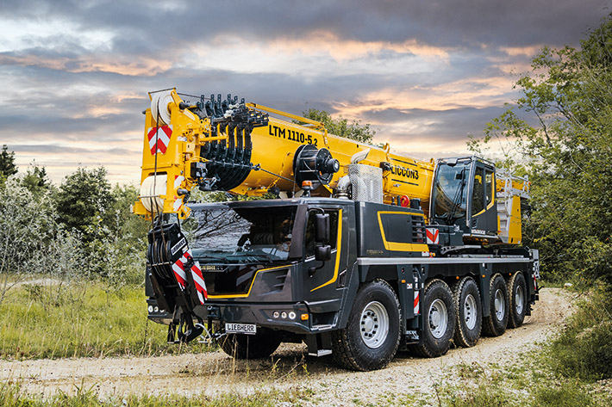

liebherr-ltm1110-5-2.jpg  
Neues Design: Der Liebherr-Mobilkran LTM 1110-5.2 bietet modernste Krantechnik in neuem Look.

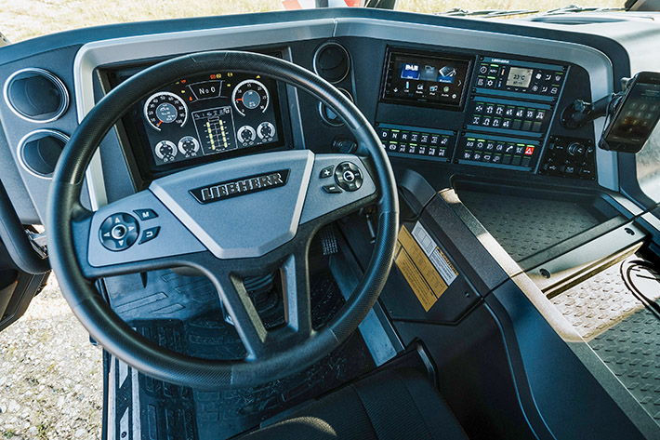

liebherr-ltm1110-5-2-driver-cab.jpg  
Für Kranfahrer gestaltet: Neues Multifunktionslenkrad, verbesserte Armaturen und Tastenmodule sowie neue Displays.

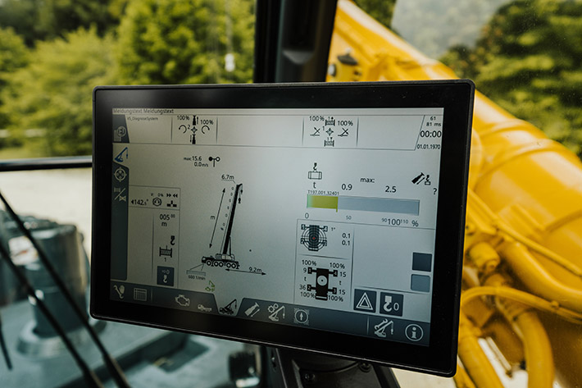

liebherr-ltm1110-5-2-touch-display.jpg  
Touch-Funktion: Auf dem großen Display in der Oberwagenkabine ist die Bedienbarkeit nun noch einfacher und komfortabler.

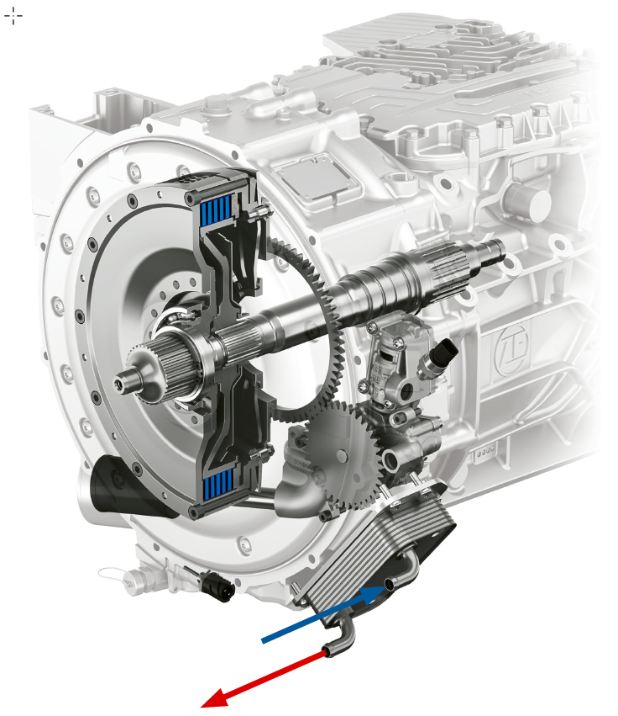

zf-traxon-dynamic-perform.jpg  
Rangieren wie geschmiert: Das neue Kupplungsmodul DynamicPerform überträgt die Motorleistung über integrierte Lamellen, die per Ölkreislauf gekühlt werden.

Ansprechpartner

Wolfgang Beringer  
Marketing and Communication  
Telefon: +49 7391/502 - 3663  
E-Mail: wolfgang.beringer@liebherr.com

Veröffentlicht von

Liebherr-Werk Ehingen GmbH   
Ehingen (Donau) / Deutschland  
www.liebherr.com